SUBÁREA DE FUNDOS ESPECIAIS - ATIVIDADES E RESULTADO – EXERCÍCIO 2018

O presente relatório tem o objetivo de apresentar o trabalho realizado na Subárea de Fundos Especiais no ano de 2018, em relação a gestão e operacionalização da arrecadação e pagamentos realizados com recursos próprios.
A Instituição possui os seguintes fundos de despesa com suas respectivas aplicações:
- Fundo Especial de Despesa para Concursos de Ingresso à Carreira do Ministério Público (UG 270030) recebe as receitas das inscrições para custeio da realização do Concurso de Ingresso à Carreira do Ministério Público.
- Fundo Especial de Despesa do Centro de Estudos e Aperfeiçoamento Funcional do Ministério Público (UG 270031) recebe receitas das mensalidades dos cursos de especializações promovidos pela Escola Superior e taxas dos concursos de credenciamento de estagiários, tem por objetivo os pagamentos dos professores que ministram aulas nos cursos de especialização, realização do concurso de estagiários e os pagamentos dos contratos para manutenção da Escola.
- Fundo Especial de Despesa do Ministério Público do Estado de São Paulo (UG 270033) recebe recursos oriundos dos depósitos de extração de cópias reprográficas, certidões, leilões, multas contratuais e demais receitas nos termos do Ato PGJ 227/00, valor de custas extrajudiciais conforme Lei 11.331/2002, atualizada pela Lei 15.885/15 e Recursos Federais através de convênios - SICONV.
A seguir relacionamos as atividades da subárea:
A gestão dos recursos das três unidades gestoras (270030, 270031 e 270033) é feita na subárea de Fundos Especiais.
Cada UG exige um tipo de gestão e procedimentos específicos.
Abaixo relacionaremos as atividades aos níveis que são realizadas, como demonstração da quantidade e complexidade das tarefas desenvolvidas na subárea relativo busca e registro da entrada de recurso próprio e dos trâmites visando o pagamento de serviços e aquisições com recurso próprio, considerando o recurso intelectual de 5 servidores que atuam na busca, controle e cobrança de receitas, 3 servidores que atuam no controle, e pagamento das despesas e um servidor que atua na gestão da receita e da /despesa.
Devido ao crescimento das atividades, recentemente a subárea foi dotada de um cargo de Assessor do MP, o que amenizou um pouco a questão da distribuição da responsabilidade e ajudou que pudéssemos cumprir as tarefas, porém ainda apresenta carência de investimento devido a diversidade e quantidade de tarefas a executar e gerir.
Atividades de âmbito gerencial:

- Criação de Item de Receita

Quando um fundo especial recebe por Lei uma nova destinação de recurso próprio (ex. Lei 15.885/2015 – referente percentual de Emolumentos), é criado um item de receita para fins de contabilização e controle dos valores recebidos. O mesmo procedimento é adotado quando da assinatura de convênio que tenha natureza financeira, visando a contabilização e controle dos valores repassados e utilizados no convênio e viabilizando a prestação de contas futura.

- Solicitação de item de receita à Secretaria da Fazenda;
- Acompanhamento de alterações das contas de receita no Siafem.

- Manuseio do SIR – SISTEMA INTEGRADO DA RECEITA
é destinado à previsão orçamentária e acompanhamento da arrecadação das receitas estaduais (Tesouro, Vinculadas Estaduais, Fundos Especiais de Despesa, Receitas Próprias das Autarquias, Fundações e Empresas Dependentes, Transferências Federais e Operações de Crédito).

Os dados do sistema são utilizados para o cálculo e análise dos pedidos de confirmação de excesso de arrecadação, superávit financeiro e retorno da receita diferida.

No sistema SIR – Sistema Integrado de Receita , elaboração de:
- Previsão de Receita - Elaboração de projeção de receitas para exercícios futuros,
- Retorno de Diferimento - Solicitação de Retorno de Diferimento,
- Confirmação de Excesso - Solicitação de créditos através de excessos de arrecadação, cuja documentação é objeto de fiscalização do Tribunal de Contas,
- Superávit Financeiro – Solicitação de créditos através de Superávit Financeiro;

- Criação e manutenção do Portal de Emolumentos Extrajudiciais no site do Ministério Público destinado aos notários e oficiais de registro do Estado de São Paulo, contendo toda a legislação pertinente, o link do Sistema Eletrônico de Arrecadação de Emolumentos para declaração dos valores e emissão do boleto, o manual operacional, seção de “Perguntas Mais Frequentes”, tutorial em vídeo, bem como comunicados relevantes aos cartórios;

- Interação constante como o CTIC - Centro de Tecnologia da Informação e Comunicação (Coordenador, Diretores e desenvolvedores) no que se refere ao desenvolvimento e aperfeiçoamento do Sistema Eletrônico de Arrecadação de Emolumentos;

- Solicitação e acompanhamento de melhorias no sistema de boletos bancários do “Serviço MP”;

- Controle das distribuições de serventias a ser conciliadas por servidor e do encerramento das conciliações, com anotações dos pedidos de devolução, certidão e solicitação de promotoria/juízo.

- Orientação aos servidores referente as conciliações visando padronizar e dirimir dúvidas pertinentes ao serviço de cobrança de valores de emolumentos;

- Acolhimento de dúvidas/situações oriundas das serventias quando o assunto não é corriqueiro visando uma solução plausível.

- Inteiração com os servidores que conciliam na subárea, com a Diretoria do Centro de Finança e a Diretoria Geral através de encaminhamento de conclusão e despacho da Diretoria visando a Autorização à serem concedida para cobrança de valores devidos pela serventia e quando da cobrança de ter havido compensação de créditos em favor da serventia, autorização prévia do ordenador de despesa (Diretor-Geral);

- Alimentação da taxa Selic na calculadora de acréscimos dos recolhimentos de emolumentos;

- Atualização semanal da relação de dados e valores referentes aos períodos de conciliação e prescrição de valores de receitas de emolumentos, Conciliação bancária dos repasses de emolumentos extrajudiciais efetuados pelos cartórios, o que envolve;

- Criação de novas rotinas relacionadas ao serviço de emolumentos tendo em vista que ainda está em formação as atividades que envolvem a busca de recurso;

- Elaboração de minutas de ato normativo relativo aos serviços da subárea.

- Solicitação de orientação à Diretoria Geral, quando ocorre situações novas que precisam de amparo jurídico;

- Elaboração de parecer, que subsidiará a decisão do Diretor-Geral, visando impugnação de defesa prévia nos casos de Notificação de Lançamento (Emolumentos);

- Orientação aos servidores referente aos pedidos de devolução de curso (CE) e de inscrição de concurso (CI) visando padronizar e dirimir dúvidas pertinentes ao serviço de devolução de valores;

- Emissão de demonstrativo de receitas

- Em forma de tabela ou relatório visando demonstrar às receitas arrecadadas;

- SISOCP

Informação ao Tribunal de Contas do Estado de São Paulo, quanto aos pagamentos realizados no semestre. Transmissão de arquivo ao TCE até 31/janeiro e até 31/julho relativo ao semestre anterior, conforme legislação pertinente.
- Acompanhamento das alterações e instrução aos servidores que trabalham com a inserção de dados de pagamento no sistema do Tribunal de Contas,
- Comunicação à outra área relativa à falta de dados relativos a Nota Fiscal que impedem os lançamentos dos pagamentos,
- Inteiração com o Tribunal de Contas quando da fiscalização anual;
- Transmissão doarquivo ao TCE.

- AUDESP

Informação ao Tribunal de Contas do Estado de São Paulo, desde o processo licitatório até os pagamentos realizados, conforme legislação pertinente.

- Participação em reunião visando obter informações pertinentes ao sistema Audesp e posterior orientação aos servidores que irão inserir os dados de pagamento no sistema do Tribunal de Contas;

- Elaboração de relatório informando o saldo relativo as receitas e despesas oriundas dos fundos especiais – Disponibilidade Financeira;

- Elaboração de relatório informando o Fluxo de Caixa;

- Acompanhamento de legislação pertinente aos Fundos Especiais;

- Representação da subárea junto a outros órgãos (Secretaria da Fazenda, Corregedoria do Tribunal de Justiça, outro que se fizer necessário) para tratar de assunto afeto à subárea;

- Atendimento ao Controle Interno do MPSP, com a impressão e confecção de diversos documentos e relatórios para apresentação ao Tribunal de Contas;

- Atualização da legislação através de sugestão de texto para publicação;

- Acompanhamento e análise junto ao Ministério da Justiça com relação à prestação de contas de convênio via SICONV;

- Rodízio periódico de atividades entre os servidores visando homogeneização e segurança para todo o ciclo de atividades;

- Disponibilização de legislação em meio digital (biblioteca virtual);

- Leitura e acompanhamento do DOE;

- Classificação e arquivamento de publicações de interesse relativo aos Fundos Especiais;

- Organização dos arquivos da Subárea;

- Indicação de servidores para realização de cursos visando o aperfeiçoamento.

- Solicitação de equipamentos e mobiliário para a subárea;

- Elaboração de planilhas que visam facilitar o trabalho diário da subárea.

- Controle da frequência dos servidores lotados na SAAT-II.

Atividades de âmbito contábil:
Demonstrativos:
- Emissão de boletins de caixa mensais;

- Elaboração de balancetes demonstrando a movimentação dos recursos financeiros;

- Elaboração de balanço de fechamento de todas as receitas creditadas nos extratos bancários;

- Das receitas afetas aos fundos, tais como: emolumentos – Lei 11331/2002, serviços MP, locação do espaço físico ao Banco do Brasil, concursos públicos, etc.…;

- Das receitas oriundas dos rendimentos das aplicações;

- Da folha de pagamento dos professores que ministram aulas na ESMP – UGE: Fundo 270031;

- De os pagamentos de fornecedores;

- Das despesas de cobranças bancárias;

- Acerto contábil de lançamentos realizados no SIAFEM;

Atividades de âmbito operacional:
Dividiremos as atividades da subárea de âmbito operacional em duas vertentes – receita (entrada de recurso próprio) e despesa (pagamentos realizados com recurso próprio) a seguir de forma concisa elencados:

Quanto a Receita

Registro da receita
- Acesso diário ao site do Banco do Brasil para consulta dos extratos das contas dos três Fundos Especiais de Despesa, bem como arquivamento virtual em formato PDF no diretório Bibli_CFC para consulta futura;

- Alimentação diária de duas planilhas Excel com os dados do extrato:

- A primeira consiste na cópia dos dados do extrato bancário para formação de um banco de dados e utilização no processo de conciliação bancária dos repasses de emolumentos extrajudiciais efetuados pelos cartórios,
- A segunda que, a partir de fórmulas pré-existentes, fornece os valores a serem contabilizados por tipo de receita/despesa;

- Download, no site do Banco do Brasil, do arquivo CNAB para importação no portal “FED-API”, o qual possui interface com o Sistema Eletrônico de Arrecadação de Emolumentos para confirmação dos pagamentos realizados via boleto bancário;

- Contabilização, no SIAFEM, dos valores recebidos relativos a emolumentos extrajudiciais (principal e encargos moratórios, separadamente), serviços MP (emissão de certidões, cópias de processos, etc.), cessão de espaço para funcionamento de agência bancária do Banco do Brasil no prédio sede do Ministério Público, concurso de servidores e de multas contratuais, para registro da receita própria da UG 270033;

- Contabilização, no SIAFEM, dos valores recebidos relativos à Cursos, concursos de estagiários, para registro da receita própria da UG 270031;

- Contabilização, no SIAFEM, dos valores recebidos relativos à Concurso de Membros, para registro da receita própria da UG 270030;

- Envio dos dados, pelo SEI - Sistema Eletrônico de Informações, para a Assistência Técnica do CFC visando à aplicação financeira dos recursos das UGs 270030, 270031 e 270033;

- Emissão mensal de NL (Nota de Lançamento) para contabilização dos rendimentos das aplicações financeiras das UGs 270030, 270031 e 270033;

- Preenchimento de planilha Excel de controle das GRs (Guias de Recebimento) emitidas no SIAFEM referentes aos emolumentos, serviços MP, tarifas bancárias, entre outros, com indicação da quantidade de boletos emitidos, valor total e número da GR contabilizada das UGs 270030, 270031 e 270033.

- Proposta de melhorias no que se refere ao desenvolvimento e aperfeiçoamento do Sistema Eletrônico de Arrecadação de Emolumentos, cabendo à Subárea de Fundos Especiais homologar as novas versões/ajustes no sistema;

- Conciliação bancária dos repasses de emolumentos extrajudiciais efetuados pelos cartórios, o que envolve:

- Montagem da capa do processo e confecção da etiqueta com os dados do cartório;
- Levantamento dos dados do extrato bancário em comparação com os valores declarados pelos cartórios no Sistema Eletrônico de Arrecadação de Emolumentos;
- Verificação da consistência dos valores declarados ao Ministério Público com aqueles que foram informados e pagos ao Tribunal de Justiça;
- Comunicação com os cartórios, por e-mail ou telefone, para solicitação de documentos, providências e/ou esclarecimentos;
- Emissão de relatório pelo responsável pela conciliação com descrição dos fatos e apontamento dos débitos apurados, solicitando autorização para cobrança;
- Autorização concedida pelos superiores hierárquicos e, no caso específico de ter havido compensação de créditos em favor da serventia, autorização prévia do ordenador de despesa (Diretor-Geral);
- Envio de e-mail para o responsável pelo cartório, comunicando os débitos apurados e o procedimento para liquidação, o que se dá concomitantemente à liberação dos valores no sistema pelo superior hierárquico para que o próprio cartório faça a emissão do boleto;
- Follow-up do caso para fins de verificação do pagamento;
- Emissão de relatório final relatando a regularização das pendências e propondo o arquivamento, a ser autorizado pelos superiores hierárquicos.
- Atualização planilha Excel de controle geral das conciliações, após atribuição do responsável. Obs.: esta planilha deve ser preenchida durante todo o procedimento conciliatório, pois contém os dados relativos ao período conciliado, eventual valor recuperado, status do processo (não iniciado, em andamento, concluído, arquivado e dívida ativa), informações sobre cheques devolvidos e pedidos de devolução, entre outras;

- Emissão de Certidão Negativa de Débitos quando solicitada pelo cartório, com criação de processo específico no SEI, assinado eletronicamente pelo Diretor do Centro de Finanças e Contabilidade e no qual consta o código de autenticidade;

- Atendimento ao público interno e externo que entram em contato solicitando orientações sobre como emitir o boleto bancário referente aos serviços MP, a exemplo da solicitação de certidões ou cópias de processos;

- Atendimento aos cartórios sobre os diversos assuntos envolvendo o repasse dos emolumentos, como eventual problema na emissão do boleto, dúvidas sobre a parte operacional do sistema, dentre outros;

- Processamento de Pedidos de Restituição de Valores, com montagem da capa do processo e confecção da etiqueta com os dados do cartório, para devolução de emolumentos, serviços MP, taxa de inscrição em concurso público (estagiário, servidores ou membros) ou taxa de matrícula nos cursos da ESMP - Escola Superior do Ministério Público:

- No caso dos emolumentos, o cartório faz o preenchimento do Pedido de Restituição de Valores, encaminha-o por e-mail e a equipe da Subárea de Fundos Especiais de Despesa faz o protocolamento. Juntamente com o formulário preenchido deve ser encaminhado o relatório de atos praticados e o comprovante de pagamento como forma de evidenciação do recolhimento indevido ou maior do que o devido. Recebido o Pedido de Restituição é contabilizada a NL de estorno da receita, provisionando o futuro desembolso. O próximo passo é efetuar a conciliação bancária, o que é pré-requisito para a devolução, pois eventuais débitos apurados devem ser descontados do valor objeto do Pedido de Restituição. Concluída a conciliação, é emitido relatório com a descrição dos fatos e com proposta de devolução, a ser autorizada pelo ordenador de despesas (Diretor-Geral). Autorizada a devolução, é autuado o processo respectivo e realizado o cadastro do credor no ContabilizaSP, com posterior emissão da PD e OB. Obs.: todo o procedimento está disciplinado na seção I do Capítulo V do Ato Normativo nº 1.103/2018-PGJ;

- Em caso de apuração de débitos de responsabilidade do antigo titular ou interino, é solicitado via SEI ao CAEx pesquisa de endereço, e após expedida, pelo SEI, Notificação de Lançamento com os dados do crédito tributário, assinada eletronicamente pelo Diretor-Geral e encaminhada ao CAEx para realização de diligência consistente na entrega da notificação pessoalmente ao responsável. Não sendo o notificado localizado, é feita a notificação por edital publicado em jornal de grande circulação. Caso o responsável tenha falecido é feito nova consulta ao CAEx, solicitando consulta de herdeiros, apurado o percentual da dívida através de documento que indica como foi realizado a partilha, procede-se a notificação conforme indicado acima;

- Consulta ao e-SAJ para verificar a existência de processos envolvendo o cartório, na pessoa de seu titular ou interino. Leitura dos processos existentes para entendimento da apuração em andamento. Elaboração de relatórios para envio ao Juízo ou à Promotoria quando solicitado;

- Havendo impugnação da Notificação de Lançamento, é elaborado parecer pelo superior responsável da Subárea de Fundos Especiais de Despesa, que subsidiará a decisão do Diretor-Geral, publicada no Diário Oficial do Estado. Desta decisão caberá recurso para o Procurador-Geral de Justiça, nos termos do art. 10 do Ato Normativo nº 1.103/2018-PGJ;

- Caso não seja apresentada impugnação no prazo estipulado, nos termos do art. 9º do Ato Normativo nº 1.103/2018-PGJ, será elaborado parecer pelo Diretor do Centro de Finanças e Contabilidade, que servirá de base para a decisão do Diretor-Geral que autorizará a inscrição dos débitos na dívida ativa, devendo a decisão ser publicada no Diário Oficial do Estado;

- Inclusão dos débitos no Sistema da Dívida Ativa após o trânsito em julgado da decisão administrativa desfavorável ao interessado, o que será feito período por período. Assim, uma CDA - Certidão de Dívida Ativa poderá ser composta por inúmeros períodos de referência, que compõe o montante expresso na Notificação de Lançamento;

- Acompanhamento no sistema da PGE, do trâmite de pagamento da dívida ativa;

- Após pagamento, acompanhamento do repasse da Secretaria da Fazenda ao Ministério Público;

- Registro da receita que foi inscrita em dívida ativa, através de NL quando a Secretaria da Fazenda realizar o repasse do valor pago pelo responsável da serventia.

Processos que ensejam Multa Contratual

Quando as empresas contratadas não cumprem as cláusulas contratuais o Centro de Finanças e Contabilidade expede informação propondo aplicação de multa contratual encaminhando à Diretoria Geral para análise jurídica;

Após os trâmites de cobrança do contratado, o interessado entra no portal do Ministério Público e expede boleto para pagamento da referida multa;
A Assessoria Técnica da Diretoria Geral, encaminha o processo para verificação se o valor cobrado foi recolhido, e a subárea de fundos especiais emite informação a respeito.

Processos de Devolução de valores “Serviço MP”

- Instauração de processo de devolução de:

- Taxas de inscrição em concurso público seja de estagiário, servidor ou membro, quando há duplicidade de pagamento,
- valor de matrícula em curso promovido pela ESMP, com base em documento que comprove a não execução dos serviços;

- Emissão de relatório com a descrição dos fatos e proposta de devolução,

- Após ser a restituição autorizada pelo ordenador de despesas (Diretor-Geral), é realizado o cadastro do credor no ContabilizaSP,

- Emissão de NL (Nota de Lançamento) de estorno da receita no SIAFEM, com o devido desconto da tarifa bancária, conforme Comunicado nº 047/2016 – DG/MP e,

- posteriormente, emissão da PD (Programação de Desembolso) e a OB (Ordem Bancária);

O produto das atividades, acima elencadas, realizadas no ano de 2018 em termos de valores recebidos que foram registrados e contabilizados no SIAFEM, no montante de R$ 170.620.337,36 conforme demonstra o gráfico e tabela contendo informações detalhada por receita:
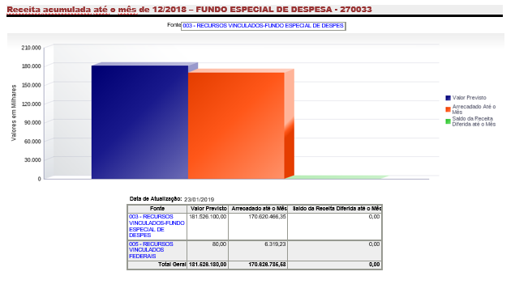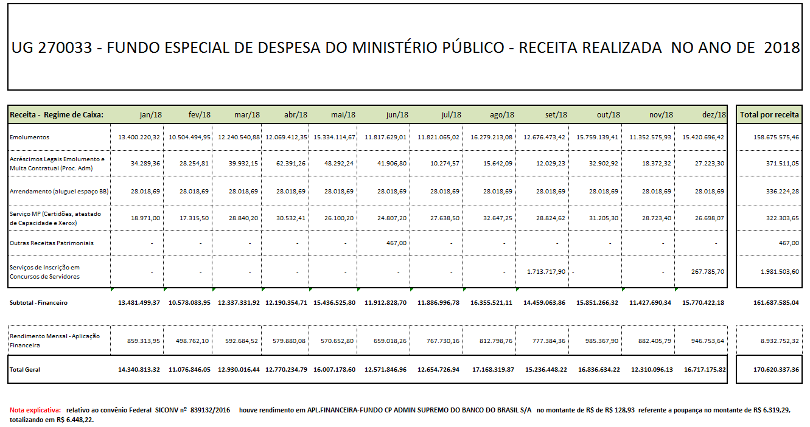
Nota-se que a fonte de recurso principal é o percentual de emolumentos repassados pelas serventias ao Ministério Público totalizando no ano de 2018 o montante de R$ 159.047.086,51 (valor principal e acréscimos legais).
Abaixo detalharemos os dados por tipo de receita:
Quantidade de serventias conciliadas referente aos valores de repasse de emolumentos:
 | Conciliações Emolumentos |  |  | Devoluções Emolumentos |  |  | Dívida Ativa Emolumentos
Ano | Não iniciada | Andamento | concluída | Não iniciada | Andamento | concluída | Inscrito | À Inscrever
2015 | 0 | 0 | 0 | 0 | 0 | 1 | 0 | 0
2016 | 10 | 6 | 4 | 0 | 0 | 14 | 0 | 0
2017 | 82 | 34 | 54 | 0 | 0 | 14 | 0 | 0
2018 |  | 42 | 99 |  |  | 15 | 1 | 6
Quantidade de cartórios conciliados |  |  | 157

Traduzindo o trabalho em termos de valores temos:
Ano | Valor Principal | Acréscimos legais | Devoluções realizadas | Total liquido
2015 | 67.683.829,38 | 12.246,37 | 882,32 | 67.695.193,43
2016 | 144.432.646,90 | 100.378,91 | 287.721,14 | 144.245.304,67
2017 | 153.106.567,16 | 390.303,27 | 1.692.695,91 | 151.804.174,52
2018 | 158.675.575,46 | 371.511,05 | 12.383,61 | 159.034.702,90

Cabe salientar que, conforme demonstra o gráfico abaixo, até o momento foi conciliado 10% das serventias para o período de 03/07/2015 a 02/07/2020. Constitui preocupação da subárea e do Centro de Finanças o fato do prazo de prescrição estar próximo e o tempo do trâmite de cobrança ser longo.
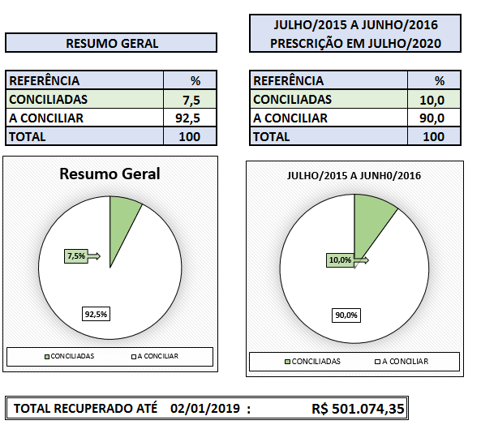

Com a estrutura que temos até meados de 2018, conseguimos conciliar serventias que solicitaram devolução (em atendimento ao § 3º do Arto 12 do Ato Normativo nº 1.103/2018 e casos encaminhados pelas promotorias e juízo (com aumento expressivo em 2018 conforme tabela abaixo.)
data | CNS | Serventia | protocolo
11/04/2016 | 113639 | 5ª Tabelião de Notas da Comarca da Capital | 0047684/16
28/07/2017 | 113845 | Tabelião de Notas e de Protesto de Letras e Títulos da Comarca de Promissão | 0089783/17
10/05/2018 | 122283 | 1º TABELIÃO DE NOTAS DA COMARCA DE GUARULHOS | 0037408/18
17/10/2018 | 115048 | Oficial de RC das PN 19º Subdistrito - Perdizes | 0085524/18
22/11/2018 | 113340 | 3º Tabelião de Notas da Capital | 0098399/18
30/11/2018 | 122739 | Oficial de RC das PN 25º Subdistrito - Pari | 0104588/18
04/12/2018 | 111336 | 18º Tabelião de Notas da Comarca da Capital | 0102835/18
05/12/2018 | 125260 | TABELIÃO DE NOTAS E DE PROTESTO DE LETRAS E TÍTULOS DA COMARCA DE SANTA CRUZ DO RIO PARDO | 0098835/18
10/12/2018 | 114512 | 8º TABELIÃO DE NOTAS DA COMARCA DA CAPITAL | 0102835/18
11/12/2018 | 111484 | 1º OFICIAL DE REGISTRO DE IMÓVEIS, TÍTULOS E DOCUMENTOS E CIVIL DE PESSOA JURÍDICA DA COMARCA DE GUARULHOS | 0103800/18
11/12/2018 | 112540 | 2º OFICIAL DE REGISTRO DE IMÓVEIS, TÍTULOS E DOCUMENTOS E CIVIL DE PESSOA JURÍDICA DA COMARCA DE GUARULHOS | 0103793/18
11/12/2018 | 112722 | 2º TABELIÃO DE NOTAS DA COMARCA DA CAPITAL | 0105433/18
08/01/2019 | 113316 | 3º TABELIÃO DE NOTAS DA COMARCA DE GUARULHOS | 0105570/18
24/01/2019 | 120972 | OFICIAL DE REGISTRO DE IMÓVEIS, TÍTULOS E DOCUMENTOS E CIVIL DE PESSOA JURÍDICA DA COMARCA DE JALES | 0005904/19

Foram realizados diversos estudos, quanto ao perído de conciliação. Com a experiência adquirida, chegou-se a conclusão que o período anterior ao boleto é o mais crítico e o posterior a emissão do primeiro boleto tem melhores condições para conciliar. Houve consenso que o mais viável é conciliar o período todo até o período anterior a conclusão da conciliação, haja vista que pode ocorrer de deixarmos de cobrar um responsável e quando formos conciliar ele não estar mais na serventia, tornando o processo de cobrança oneroso (temos conciliações iniciadas em 2016 e que ainda não foram concluídas para envio à dívida ativa).

Da conciliação apurada até o momento restou que 7 serventias não acolheram a cobrança realizada. Conforme previsto no Ato Normativo 1.103/2018 PGJ.
Destas, uma foi inscrita em Dívida Ativa e seis estão em processo de inclusão.
CNS | Valor à Inscrever | Valor Inscrito
113845 |  | R$17.042,61
115048 | R$293.047,41
122283 | R$64.618,75
111344 | R$86.452,66
111153 | R$145.132,71
113639 | R$21.069,34
120857 | R$158,20
Sub- Total | R$610.479,07 | R$17.042,61

A segunda maior fonte de recurso é a de concurso de servidores que arrecadou neste ano R$ 1.981.503,60, através dos concursos processo 049/17-FED.

A fonte de recurso “serviço MP” (certidões, cópias reprográficas e entre outras, atestado de capacidade, etc.…) arrecadou neste ano o montante de R$ 322.303,65.

O rendimento do valor aplicado através da Secretaria da Fazenda é de R$ 8.932.752,32.

Quanto a Despesa:

Processos de pagamento

- Fornecimento da numeração de processo às diversas áreas intervenientes em processos dos Fundos Especiais de Despesas;

- Abertura de processos específicos da subárea;

- Confecção de etiquetas para capas de processos de pagamento e termo de abertura/encerramento para processos originários na subárea e demais volumes dos processos físicos de pagamento;

- Controle em planilha própria dos valores descontados diariamente na conta “C” quando dos recebimentos das receitas relativos à cobrança de tarifa bancária, com anotação da respectiva CANGR (cancelamento do registro do recebimento);

- Emissão mensal de duas NL (Nota de Lançamento): a primeira referente à liquidação das tarifas bancárias, e a segunda referente à respectiva baixa dos valores das tarifas bancárias das UGs;

- Recebimento de Documentação referentes à Folha de Pagamento de Contribuinte Individual que prestam serviços para o Fundo de Despesa do Centro de Estudos da Escola Superior do Ministério Público para respectiva elaboração, conferência, retenção dos tributos devidos (INSS, ISS e IR), cálculo e geração de guia para recolhimento do INSS parte Patronal e respectivo RAT. Elaboração de Lista, com conferência dos dados bancários para pagamento de Pessoa Física junto ao SIAFEM, emissão de Nota de Liquidação (NL), retenções e transferência de IR, Programação de Desembolso (PD) e Ordens Bancárias (OB) respectivas.

- Recebimento, processamento, acompanhamento e envio de documentos e processos de pagamento, processos chave, apartados e apensados, fisicamente e através do SISMP;

- Emissão de Notas de Liquidação (NL), retenção e transferência de IR, Programação de Desembolso (PD) e Ordens Bancárias (OB), confeccionadas no SIAFEM e SIAFISICO, pertinentes aos pagamentos de fornecedores;

- Alimentação de planilhas específicas por fornecedor/credor de bens, serviços e materiais de consumo;

- Encaminhamento do processo e documentação de pagamento à consistência documental da Diretoria de Contabilidade;

- Registro em controle de consistência para acompanhamento de vencimentos, transferências de IR, encaminhamento de guias, atrasos de pagamento e informação às empresas sobre previsão de pagamentos;

- Encaminhamento de processos ao gestor/agente fiscalizador para aguardo de novo faturamento e/ou providências quanto à documentação necessária ao pagamento;

- Pesquisa SIGEO para informação sobre a existência/inexistência de saldo nos empenhos;

- Elaboração de listagem diária de vencimento de compromissos e IR retido para pagamento e transferência do IR pela assistência técnica da Diretoria do Centro de Finanças;

- Inscrição em Restos a Pagar;

- NL de transferência de Restos a pagar para pagamento de processos cujo saldo foi inscrito em restos a pagar

- NL de baixa contratual, dos processos cujo saldo foi inscrito em restos a pagar

SEI – Sistema Eletrônico de Informação

- Elaboração de listagem diária de vencimento de compromissos e IR retido para pagamento e transferência do IR pela assistência técnica da Diretoria do Centro de Finanças;

- Encaminhamento de pagamentos referentes a tributos retidos para acompanhamento, conferência e ‘de acordo’ da Diretoria de Contabilidade – Tributos;

- Conferência diária sobre a inclusão de novos processos para pagamento;

- Controle dos blocos de assinatura para envio sistematizado à consistência documental;

- Inclusão das Notas de Liquidação (NL) emitidas pelos gestores, elaboração e inclusão das Programações de Desembolso (PD) e, após o pagamento, inclusão das Ordens Bancárias (OB) e conclusão dos processos no sistema;

TCE - SisOCP / AUDESP

- Controle dos pagamentos de processos cujos valores de contrato excedam R$ 80.000,00, para informação via SisOCP;

- Controle das datas de vencimento e pagamento dos processos para, em caso de atraso, elaborar informação de justificativa, com envio à área de pagamento para posterior publicação da ordem cronológica em Diário Oficial e posterior lançamento da data de publicação no SisOCP e semestralmente transmissão do arquivo SisOCP ao Tribunal de Contas do Estado;

- Informação relativa aos valores pagos em atraso, previamente justificados e publicados no D.O.E.;

- Inserção da documentação referente às informações de atraso de pagamento nos processos via SEI ou físico;

- Lançamento, até o último dia do mês subsequente ao semestre fechado, de todos os pagamentos ocorridos referentes ao semestre, para posterior lançamento e transmissão do arquivo SisOCP;

- Lançamento de todos os pagamentos de notas fiscais no sistema AUDESP referente a processos cujo valor contratado seja superior a R$ 650.000,00, em até 10 dias após o efetivo pagamento (Comunicado SDG 040/2018) caso esteja inserido os dados da Nota Fiscal no sistema Audesp;

Processos referentes à Convênios Federais ou Estaduais

- Abre-se uma capa de processo para guardar todos os documentos relativos ao convênio;

- Abertura de Conta bancária para depósito do valor do repasse e da contrapartida;

- Solicitar à Secretaria da Fazenda para a criação de item de receita (c/c, poupança e renda fixa) específico para aquele convênio;

- Após sair a Portaria CAF encaminhar à Secretaria da Fazenda SIR (Excesso de Arrecadação) do valor do repasse e da contrapartida;

- Solicitar à Secretaria da Fazenda a inclusão no CONUG das contas referente (repasse, contrapartida e tributos);

- Cadastro/Inclusão de credor no SICONV:
- Autorizar Movimentação Financeira,
- Cadastrar Credor da Transferência Voluntária,
- Cancelar Movimentação Financeira,
- Classificar Ingresso de Recursos,
- Complementar Dados de Câmbio do Documento de Liquidação,
- Conciliação Bancária;
- Salvar mensalmente extrato bancário na pasta do convênio;

- Registro do valor do rendimento do Investimento em Renda Fixa contrapartida fonte 003 e do repasse e fonte 005 (fazer proporção);

- Transferência via SICONV do valor de renda Fixa para poupança;

- Todo começo de mês fazer registro do valor do rendimento do Investimento em Renda Fixa ou Poupança referente à contrapartida fonte 003 e do repasse e fonte 005 (fazer proporção);

- Pagamento via OBTV junto ao Ministério da Justiça com relação à pagamento de empresas cujo recurso financeiro provenha de convênio via SICONV:
- Extrato Bancário do Convênio,
- Incluir Documento de Liquidação,
- Listar Movimentações Financeiras,
- Ordenador Despesa OBTV,
- Pagamento,
- Pagamento com OBTV;

- Transferência de valor via SICONV para a conta única do Ministério Público para pagamento de tributos;
- Recolher Tributo com OBTV;

- No Siafem Programar Desembolso (PD) a favor do INSS, da prefeitura, ou no caso de IR, para pagamento da DARE à ser recolhido à Secretaria da Fazenda:

    - Emitir DARE, Guia de INSS ou ISSQN conforme o caso,

    - Entrega do documento de recolhimento do tributo à subárea de Pagamentos para envio ao banco no dia do pagamento,

    - Anexar comprovante no SICONV;

- Prestação de contas junto ao Ministério da Justiça com relação à prestação de contas de convênio via SICONV;

- Levantamento se há recurso a devolver ao Convenente;

- Devolução via OBTV junto ao Ministério da Justiça com relação à prestação de contas de convênio via SICONV.

O produto das atividades, acima elencadas, realizadas no ano de 2018 em termos de valores pagamentos realizados que foram registrados e contabilizados no SIAFEM, no montante R$ 150.805.235,12 sendo:

UG 270030 o montante de | R$ 1.735.414,38
UG 270031 o montante de | R$ 3.747.085,83
UG 270033 o montante de | R$ 145.322.734,91

Traduzindo estes montantes para quantidade de pagamentos realizados à credores no ano de 2018, nota-se que houve aumento expressivo se comparado com anos anteriores, relativos aos processos de pagamento, conforme segue:

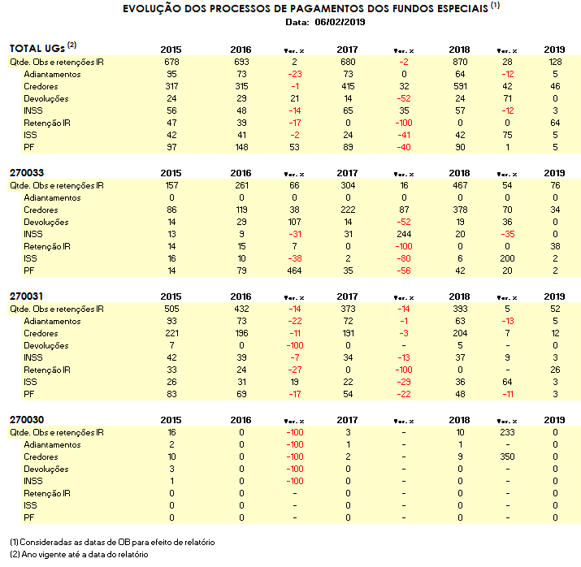

Observando que está previsto crescimento de quantidade de processos cujos pagamentos serão realizados com recursos próprios para os anos vindouros.

Devido em julho de 2015, a UG 270033 ter captado maior recurso financeiro, refletiu nos anos seguintes com expressivo aumento no volume de pagamento, conforme demonstra o gráfico abaixo e com perspectiva de que nos anos vindouros cresça mais a demanda desta fonte.

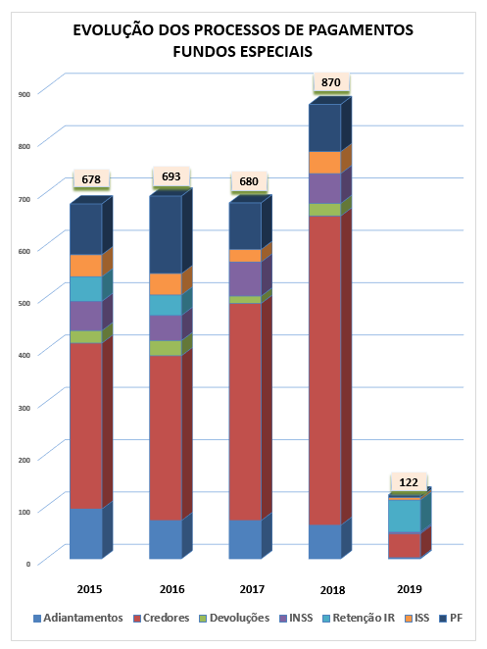

Diante do exposto, entendemos que com investimento, a subárea tem potencial para contribuir ainda mais com o Ministério Público, principalmente com a recuperação do recurso de emolumentos.

Fundos Especiais, 05 de feveiro de 2019.

Eliete Torres da Silva Rodrigues
Assessor do MP
respondendo pela Subárea de Fundos Especiais

